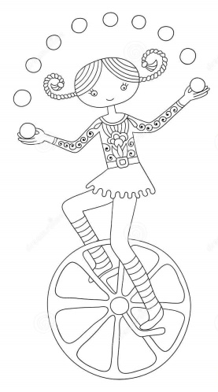
Septembre 2020

Chers parents,

Votre enfant va rentrer en classe d’accueil.
Afin que ce passage se fasse le mieux possible, voici quelques renseignements et consignes concernant la vie de votre enfant en classe.

Il est important que votre enfant se détende au moins 10 minutes avant le commencement de la journée afin qu’il la démarre dans de bonnes conditions et en douceur. Il est donc conseillé d’arriver à 8h30 en classe.

À 8h45 c’est l’heure de quitter l’école ! Les parents ne peuvent plus rester en classe ou dans les couloirs.

Tenue pour la gymnastique et la psychomotricité

Pour le jour de la gymnastique et de la psychomotricité (à déterminer à la rentrée), veillez, s’il vous plaît, à habiller votre enfant d’une tenue sportive (training ou legging) afin de lui permettre une facilité de mouvements. Lors de ces séances, votre enfant sera à pieds nus, il devra donc avoir des chaussures faciles à mettre et à enlever (ex : à scratch). SVP surtout pas des collants !!

Collation + dîner + goûter

Préférez des collations saines (fruits ou légumes épluchés, céréales, yaourts,…). Chaque collation sera mise dans une boite avec le nom de votre enfant, ainsi que le pique-nique (si votre enfant ne mange pas au repas chaud).

Nous aurons l’occasion de nous rencontrer lors de la réunion de parents en ce début d’année scolaire, durant laquelle, nous vous expliquerons plus en détails tout ce qu’il y a à savoir ;)

Liste du matériel :

- 1 cartable au nom de l’enfant et pouvant contenir la farde de communication au format A5 qui vous sera fournie.
Pas de cartable à roulette.

- 2 boîtes de mouchoirs

- 2 paquets de lingettes.

- 6 photos d’identité (récentes) de votre enfant

- 1 photo de famille (format 10x15cm)

- 1 couverture +tutte + doudou qui resteront à l’école (sans musique et si possible pas trop grand pour pouvoir le ranger dans les paniers muraux) : le tout bien marqué du nom de l’enfant.

- Des vêtements de rechange (slip, chaussettes, pantalon ou jupe et t-shirt)

- 1 paquet entier de langes avec le prénom de l’enfant sur chaque lange (langes à scratch).

Si votre enfant n’est pas propre en journée, lui mettre un lange pull-up le matin pour faciliter l’apprentissage de la propreté aux toilettes.

PS : afin d’éviter trop de perte, veuillez, s’il vous plaît, indiquez sur TOUS les vêtements (veste, chapeau, bonnet, gilet, écharpe, …) ainsi que sur le matériel, le prénom de votre enfant.

Merci pour votre collaboration et bonne rentrée
Vanessa et Valérie

